**Информация к проекту решения о предоставлении разрешения на условно разрешенный вид использования земельного участка:**

**Заявитель:** Исакова Раиса Дмитриевна

**Земельный участок:**

адрес: Новосибирская область, Тогучинский район, село Усть-Каменка, (кадастровый номер ЗУ 54:24:044401:39)

площадь: 2500 кв.м

**Территориальная зона:** Зона застройки индивидуальными жилыми домами и ведения личного подсобного хозяйства (Жин)

**Запрос:** предоставление разрешения на отклонение от предельных параметров разрешенного строительства, в части уменьшения минимального отступа от границы земельного участка со стороны главного фасада здания с 3,0 метров до 0,8 метра .

**Планируется:** строительства индивидуального жилого дома

Схема №1

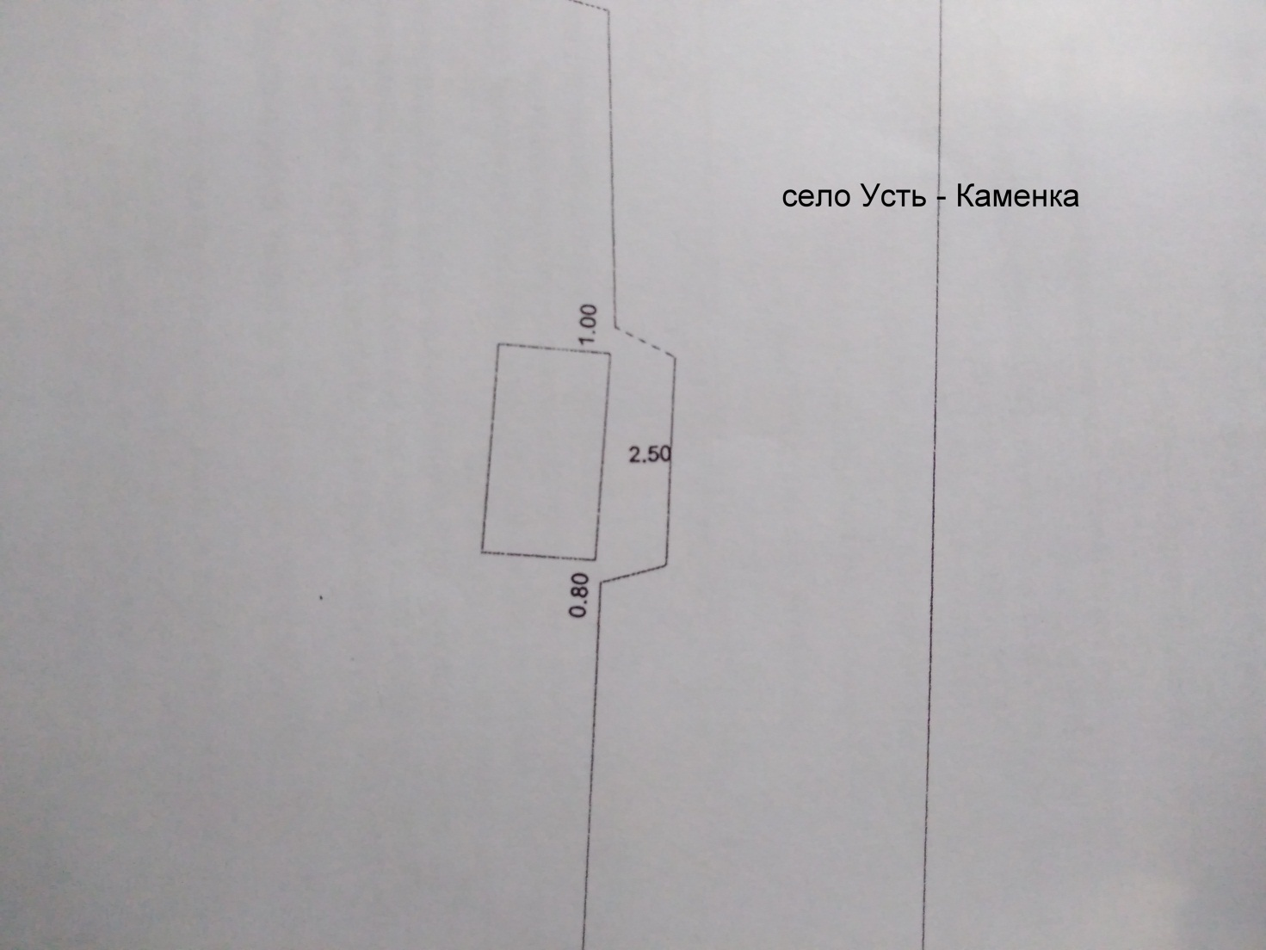

Схема 2

